ТЕХНИЧЕСКОЕ ОПИСАНИЕ № 87471190, 87471191, 87468212

к ГОСТ 12.4.280-2014 «Одежда специальная для защиты от общих производственных загрязнений и механических воздействий. Общие технические требования.»
ТР ТС 019/2011

87471190 Костюм женский Весна-1 СОП NEW (тк.Смесовая,210) брюки, т.серый/красный

87471191 Костюм женский Весна-1 СОП NEW (тк.Смесовая,210) брюки, васильковый/серый

87468212 Костюм женский Весна-1 СОП NEW (тк.Смесовая,210) брюки, т.синий/васильковый

Согласовано:
Главный технолог: Ненадова И.А.

Исполнители:
Конструктор: Ключникова И.А.
Технолог: Богатырева Е.А., Заец Е.А.

11 июня 2021г.

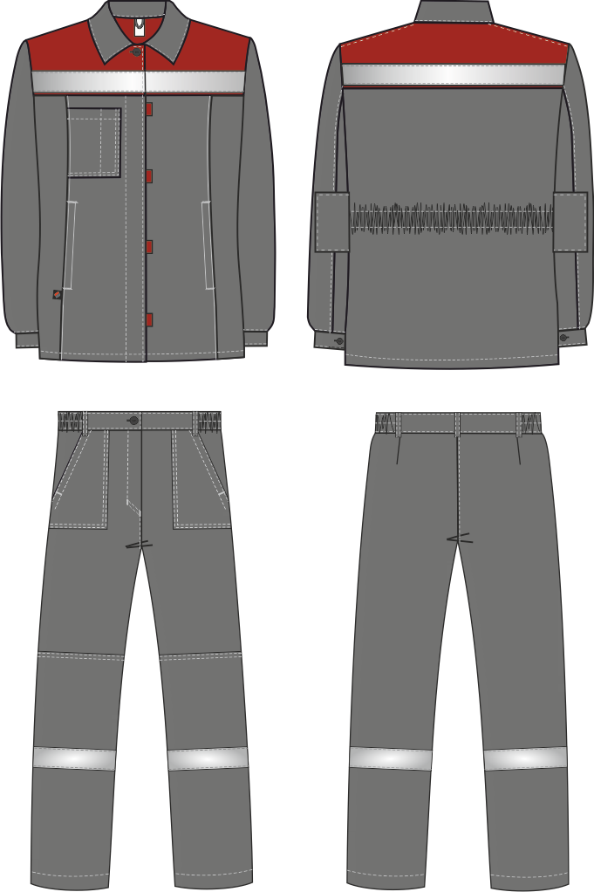

Рис.1. Эскиз Костюм женский Весна-1 СОП NEW (тк.Смесовая,210) брюки, т.серый/красный.
Вид спереди и сзади.

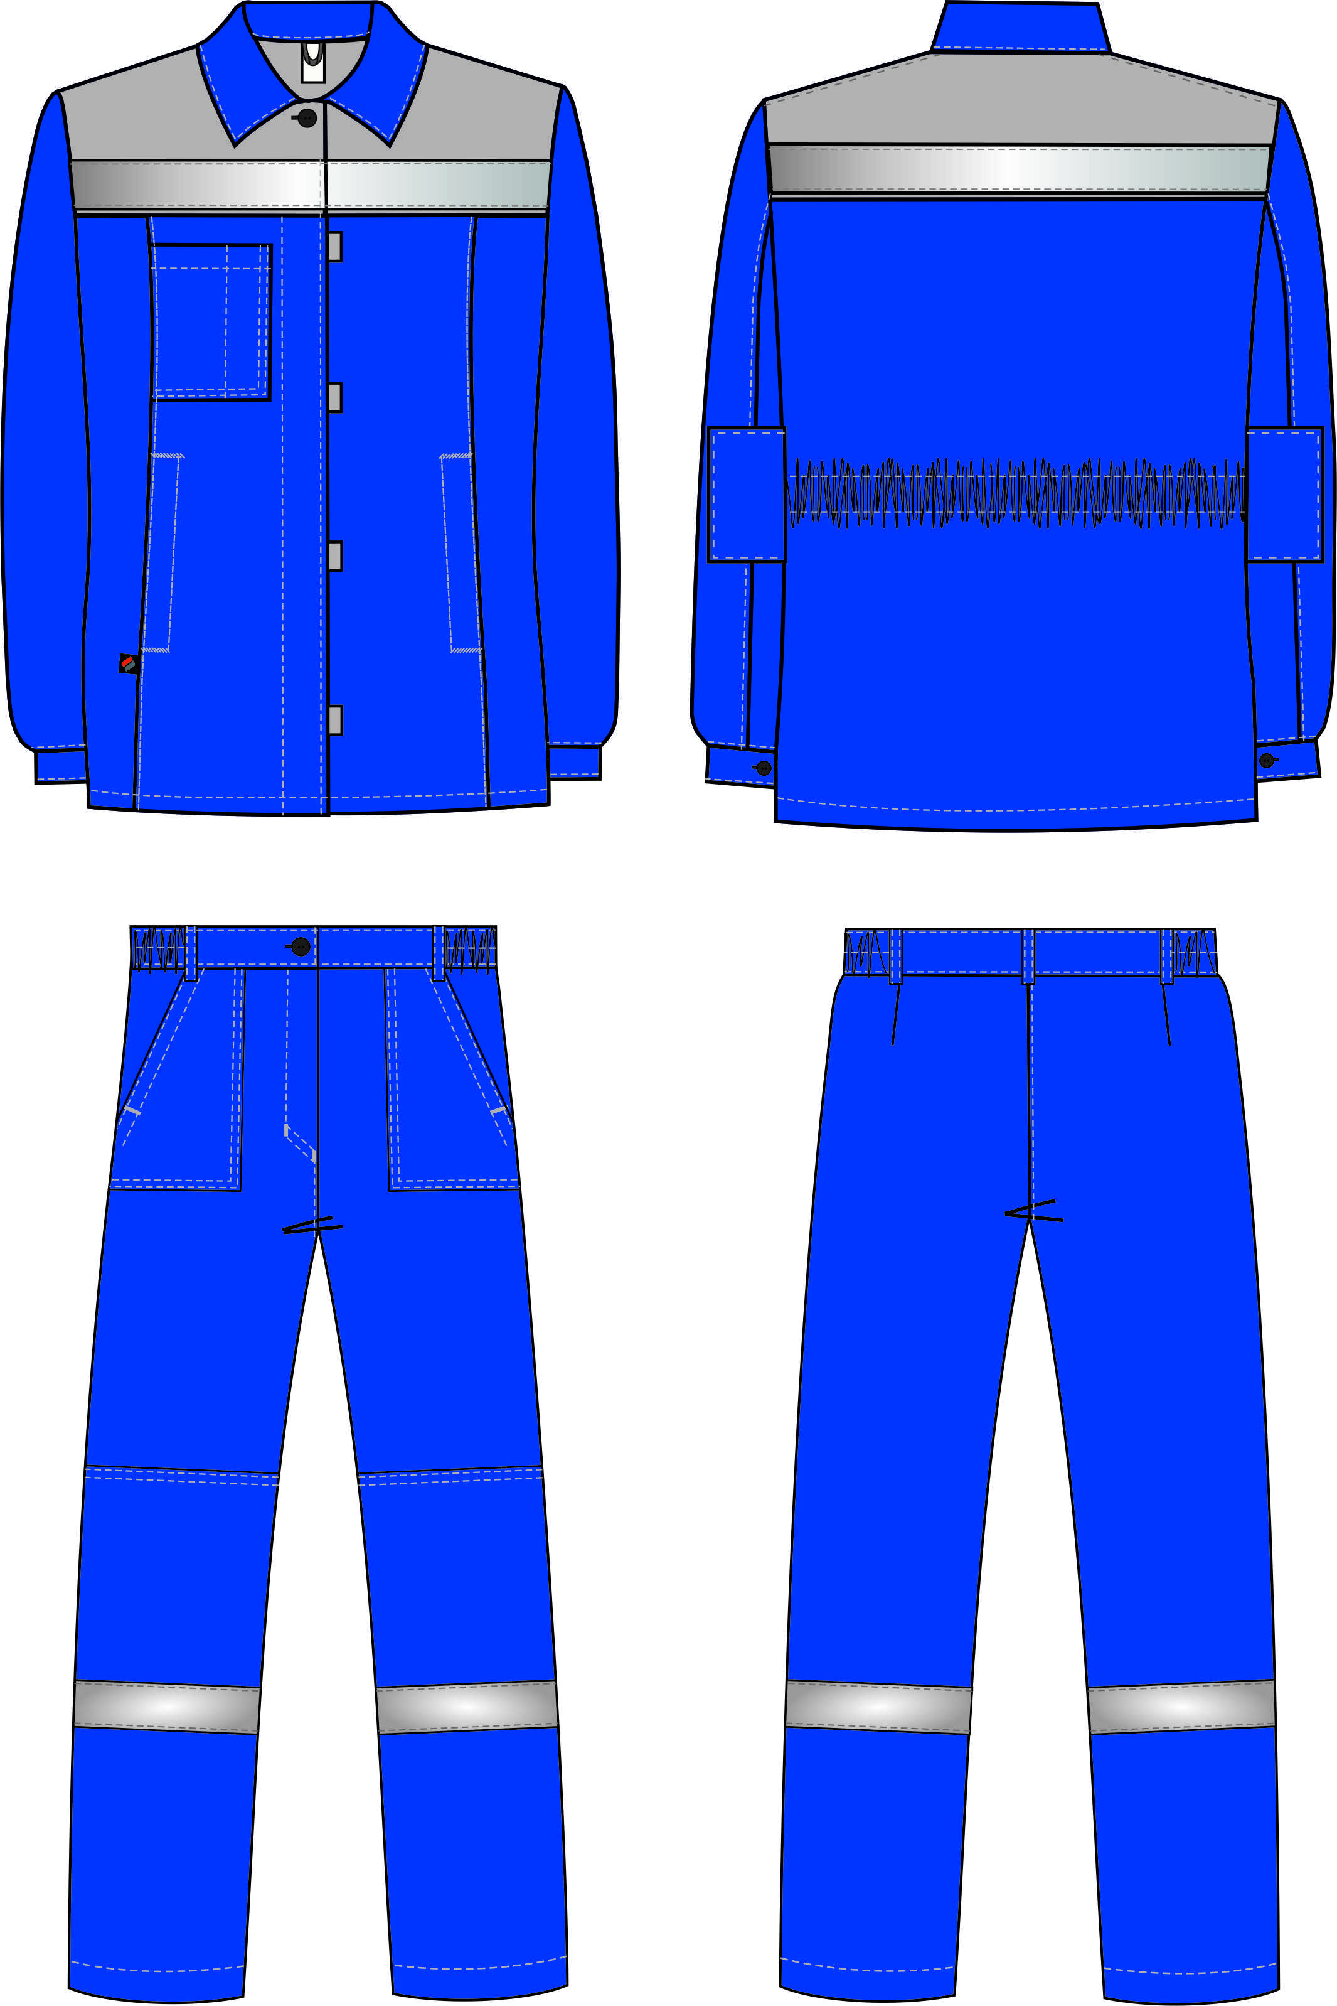

Рис.2. Эскиз Костюм женский Весна-1 СОП NEW (тк.Смесовая,210) брюки, васильковый/серый.
Вид спереди и сзади.
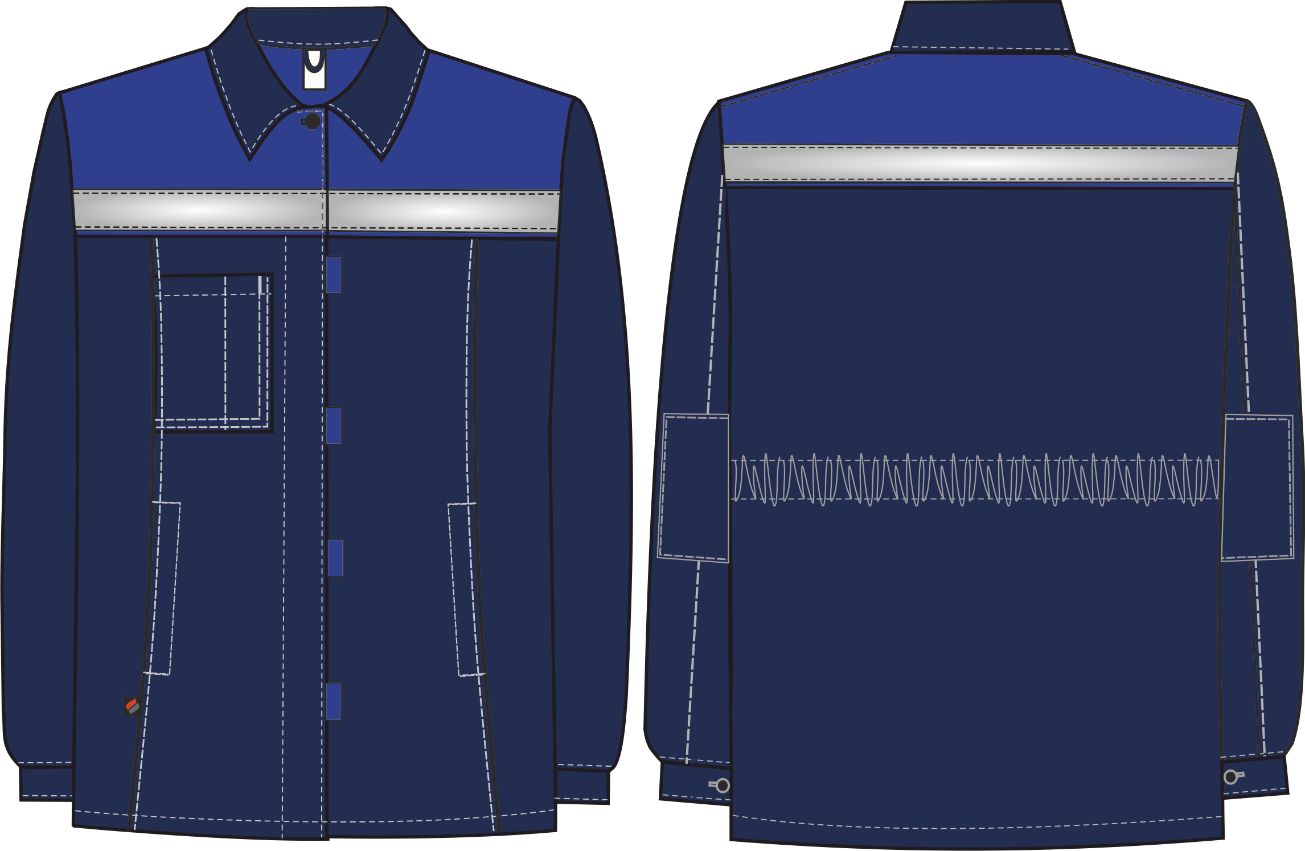
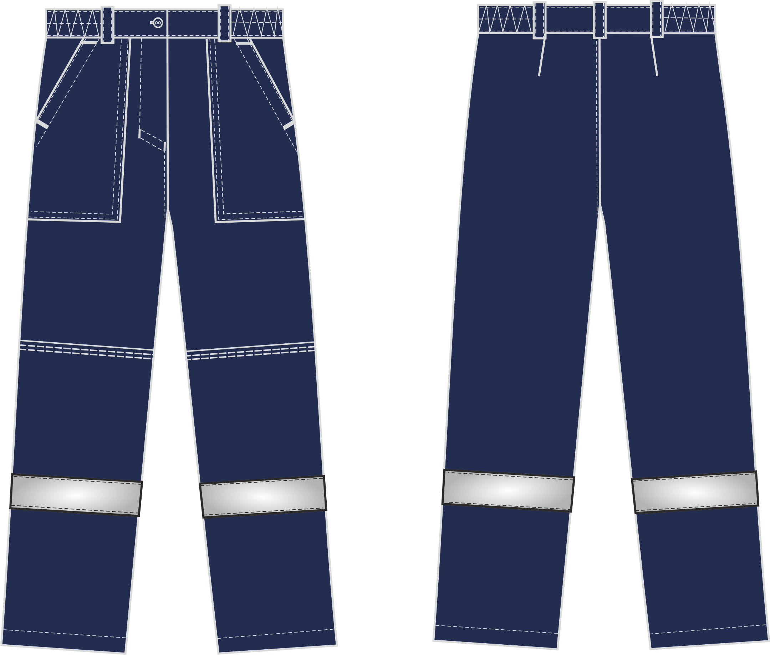

Рис.3. Эскиз Костюм женский Весна-1 СОП NEW (тк.Смесовая,210) брюки, т.синий/васильковый.
Вид спереди и сзади.
Изготовление и раскрой (отклонения от нитей основы в тканях и допуски при раскрое) изделий, должны соответствовать требованиям настоящего технического описания, основам промышленных методов обработки специальной одежды и образцу, утверждённому в установленном порядке.
Изделия по размерам должны изготавливаться на типовые фигуры, в соответствии с классификацией: по обхвату груди 80-140, по росту 158-200 по ГОСТ 31399-2009 и настоящего технического описания.
Табл. 1.
Обхват груди типовой фигуры, см
80-84 | 88-92 | 96-100 | 104-108 | 112-116 | 120-124 | 128-132 | 136-140
Рост типовой фигуры, см
158-164 |  | 170-176 |  | 182-188 |  | 194-200

Описание внешнего вида модели
Костюм женский Весна-1 СОП NEW (тк.Смесовая,210) брюки, предназначен для защиты от общих производственных загрязнений и механических воздействий, изготавливается в соответствии с к ГОСТ 12.4.280-2014 «Одежда специальная для защиты от общих производственных загрязнений и механических воздействий. Общие технические требования.»
Костюм состоит из куртки и брюк.
Куртка прямого силуэта, с центральной супатной застежкой, застегивающейся на 4 пуговицы, которая сверху закрывается ветрозащитной планкой и одну сквозную пуговицу в верхней части борта. На уровне пришивания пуговиц по борту расположены паты контрастного цвета.
Полочки и спинка с кокетками из отделочной ткани. По нижнему краю кокетки спинки и полочки настрочен СОП 50мм на 3 мм выше шва притачивания кокетки, образуя кант. Полочки с боковыми рельефами от кокетки через центр груди до низа изделия. Правая полочка с одним накладным верхним карманом, разделенным отделочной строчкой на основной карман и карман для ручек. В подгибку верхнего среза нагрудного кармана вставлена петля для бейджа из репсовой ленты. В нижней части полочек расположены два кармана, со входом в рельефах. С изнаночной стороны на левой мешковине кармана расположена этикетка ФИО. В нижний край правого рельефа (ниже кармана) вставлена тканая этикетка-флажок «Факел».
Спинка по линии талии с внутренней кулисой с резинкой, для прилегания изделия по фигуре.
Рукава втачные, двухшовные. На уровне локтя настрочен усилитель. Низ рукавов заканчивается горизонтальной шлицей и притачными манжетами, застёгивающимися на одну петлю и пуговицу.
Воротник втачной, отложной, с закрытым срезом.
В горловину вшивается вешалка из основной ткани и этикетка основная.
Низ куртки обработан швом вподгибку с закрытым срезом.
В левый боковой шов куртки с изнанки вставляется запасной лоскут ткани с дополнительной пуговицей.

Брюки прямого силуэта с застёжкой «гульфик» на тесьму «молния». Пояс с пятью шлёвками под ремень и боковыми вставками с резинкой для прилегания изделия по фигуре. Пояс застёгивается на одну петлю и пуговицу.
Передние половинки брюк с боковыми накладными карманами с наклонным входом. По краям входа в карман расположены закрепки. Передние половинки с наколенниками из основной ткани, нижним срезом входящие под СОП.
Задние половинки брюк с талиевыми вытачками.
По низу брюк в области голени настрочена СОП шириной 50 мм.
Низ брюк обработан швом вподгибку с закрытым срезом шириной шва 25мм.
В шов притачивания пояса, с изнаночной стороны, пришивается этикетка основная. С изнаночной стороны левой передней половинки брюк (под накладным карманом) расположена этикетка ФИО.

